Jelovnik za period od 12.10. do 16.10. 2015.
ŠKOLSKI JELOVNIK
Ponedjeljak | Piletina na saft s tjesteninom, kruh, cikla
Utorak | Čokoladne pahuljice, mlijeko
Srijeda | Kuhana kobasica, 1 Vivis-svježi krem sir, senf ili kečap, kruh
Četvrtak | Faširana šnicla, pire krumpir, salata, kruh, voće
Petak | Panirani oslić, blitva s krumpirom, kruh
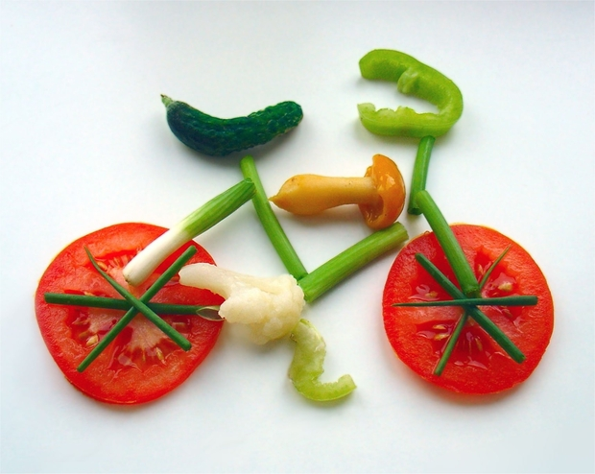
Jelovnik za period od 19.10. do 23.10. 2015
ŠKOLSKI JELOVNIK
Ponedjeljak | Krpice sa zeljem, kruh
Utorak | Griz na mlijeku
Srijeda | 1 hrenovka, Vivis-svježi krem sir, senf ili kečap, kruh
Četvrtak | Faširane šnicle, pire krumpir, salata,kruh, voće
Petak | Riblji štapići, carsko povrće, kruh

Napomena:
Jelovnik se izmjenjuje po tjednima i može se u pojedinim danima mijenjati i
dopunjavati. Za pojedini dan u tjednu priprema se jedno od predviđenih jela.

